**POJ1475**

**题目描述（POJ1475）：**想象一下，你站在一个由方格组成的二维迷宫里，这些格子可能被填满岩石，也可能没被填满岩石。你可以一步一个格子地往北、往南、往东或往西移动。这样的动作叫作“走”。其中一个空单元格包含一个箱子，你可以站在箱子旁边，推动箱子到相邻的自由单元格。这样的动作叫作“推”。箱子除了用推的方式，不能移动，如果你把它推到角落里，就再也不能把它从角落里拿出来了。将其中一个空单元格标记为目标单元格。你的工作是通过一系列走和推把箱子带到目标格子里。由于箱子很重，所以要尽量减少推的次数。编写程序，计算最好的移动（走和推）顺序。

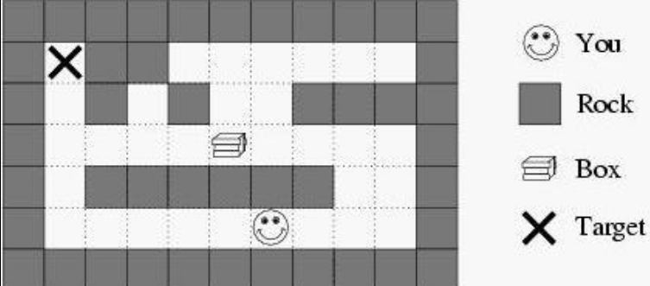

**输入：**输入包含多个测试用例。每个测试用例的第1行都包含两个整数r和c（均小于或等于20），表示迷宫的行数和列数。接下来是r行，每行都包含c个字符，每个字符都描述迷宫中的一个格子，对被填满岩石的格子用“#”表示，对空格用“.”表示。对起始位置用“S”表示，对箱子的起始位置用“B”表示，对目标单元格用“T”表示。输入端以两个0终止。

**输出：**对于输入中的每个迷宫，都首先输出迷宫的编号。如果无法将箱子带到目标单元格里，则输出“Impossible.”，否则输出一个最小推送次数的序列。如果有多个这样的序列，则请选择一个最小总移动（走和推）次数的序列。如果仍然有多个这样的序列，则任何一个都可被接受。将序列输出为由字符N、S、E、W、n、s、e和w组成的字符串，大写字母表示推，小写字母表示走，字母分别表示北、南、东和西这4个方向。在每个测试用例之后都输出一个空行。

